GUÍA TÉCNICA
Bloqueo de unidades de almacenamiento en modo solo lectura
Comparación operacional y forense Windows / macOS / Linux
Documento consolidado a partir del laboratorio principal de Windows y la guía técnica macOS.

Propósito de integración: Este documento conserva los contenidos esenciales del archivo principal GUIAS TÉCNICAS_JAIDER_JON_BLOQUEO_RW y los integra con el procedimiento equivalente de la guía macOS, fortaleciendo la explicación punto a punto, la comparación de comandos, la justificación forense y la validación operativa.

Visual inicial: flujo de trabajo seguro y referencia gráfica de entorno
Windows | macOS
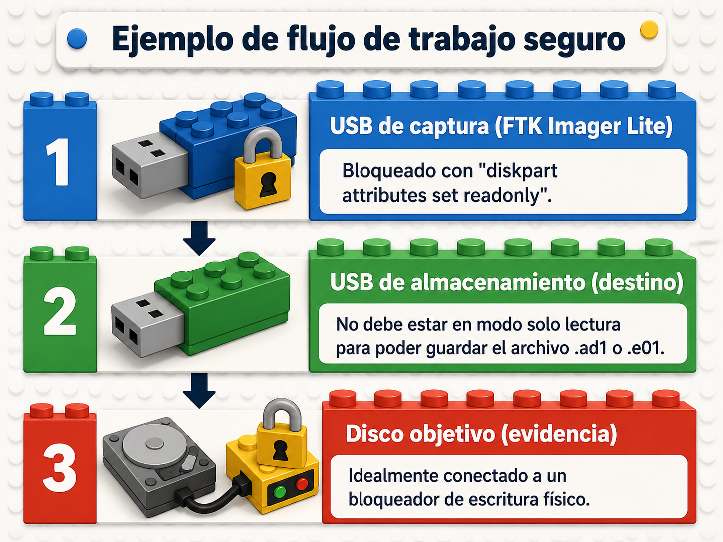 | 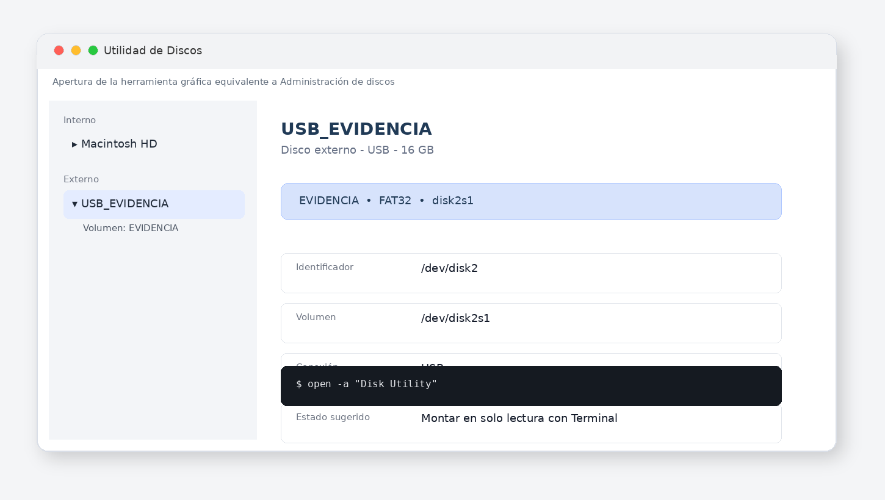
El documento principal diferencia tres elementos: USB de captura, USB de almacenamiento/destino y disco objetivo o evidencia. Esta separación evita confundir el medio que contiene herramientas, el medio donde se guardará la imagen y el soporte que debe preservarse. | En macOS, la Utilidad de Discos permite confirmar visualmente el medio externo, su identificador y volumen. La operación forense crítica, sin embargo, debe quedar documentada en Terminal mediante diskutil para dejar trazabilidad técnica.

Estructura del documento
1. Objetivo, alcance y principios de preservación
2. Enfoques de bloqueo: Windows, macOS y Linux
3. Jerarquía de garantía forense y flujo de trabajo seguro
4. Importancia de Diskpart y equivalencia con diskutil en informática forense
5. Comandos críticos comparados para el investigador
6. Taller punto a punto: Windows / macOS
7. Interpretación de salidas y validación de atributos
8. Reversión, retiro seguro y documentación de cadena de custodia
9. Anexos visuales paralelos y matriz de trazabilidad

1. Objetivo, alcance y principios de preservación
El objetivo general del laboratorio es explorar unidades de almacenamiento, identificar correctamente discos, particiones y volúmenes, y habilitar mecanismos de solo lectura sobre una unidad seleccionada para reducir el riesgo de escritura accidental durante actividades de laboratorio, triaje, recolección de evidencia o análisis forense. En el documento principal, el ambiente base es Windows y la herramienta central es diskpart; en la guía complementaria, el ambiente es macOS y la herramienta equivalente es diskutil.
El propósito no es únicamente ejecutar comandos, sino comprender por qué cada paso protege la integridad de la evidencia. En informática forense, cualquier escritura accidental puede alterar metadatos, cambiar marcas temporales, generar archivos ocultos del sistema, modificar bitácoras del volumen o comprometer la repetibilidad del análisis. Por esa razón, el procedimiento debe aplicarse con identificación previa del medio, verificación posterior y documentación detallada.
Advertencia forense: El bloqueo por software no reemplaza un bloqueador físico de escritura. Su uso es aceptable para laboratorio, entrenamiento o triaje controlado, pero en evidencia crítica debe priorizarse un write blocker de hardware y la generación de hashes antes y después de cualquier adquisición.

Aspecto | Windows | macOS | Explicación reforzada
Herramienta principal del laboratorio | diskpart | diskutil | Ambas herramientas permiten identificar unidades y gestionar discos; Windows trabaja mediante una consola interactiva y macOS mediante comandos directos sobre identificadores /dev/diskX.
Control global | Registro de Windows / políticas locales o GPO | MDM, perfiles de configuración o Apple Configurator | Windows permite una política local por Registro; macOS no tiene Registro equivalente y requiere administración institucional o perfiles.
Control puntual por unidad | attributes disk set readonly | diskutil mount readOnly /dev/diskXsY | Windows cambia un atributo del disco seleccionado; macOS remonta el volumen específico en modo solo lectura.
Validación | detail disk / attributes disk | mount / diskutil info | La validación es tan importante como la aplicación del bloqueo, porque demuestra que la medida quedó activa.

2. Enfoques de bloqueo: Windows, macOS y Linux
El archivo principal plantea tres enfoques para garantizar que los puertos o unidades conectadas estén bloqueados contra escritura: bloqueo por Registro de Windows, bloqueo específico por diskpart y montaje forense en Linux. La integración con macOS conserva esa lógica y agrega la equivalencia funcional en sistemas Apple.

2.1. Bloqueo mediante Registro de Windows (global) y su equivalente en macOS
En Windows, el bloqueo global busca que los dispositivos extraíbles conectados al sistema sean tratados como no escribibles por política del sistema operativo. El documento principal utiliza PowerShell como administrador para crear o modificar la propiedad WriteProtect en StorageDevicePolicies. Este enfoque es útil cuando se desea una regla general sobre medios extraíbles, especialmente en laboratorios o equipos de análisis previamente preparados.
Comando original del documento principal - Windows PowerShell como Administrador
New-ItemProperty -Path "HKLM:\System\CurrentControlSet\Control\StorageDevicePolicies" -Name "WriteProtect" -Value 1 -PropertyType DWORD -Force

Versión robustecida - crea la clave si no existe y luego establece WriteProtect
New-Item -Path "HKLM:\System\CurrentControlSet\Control\StorageDevicePolicies" -Force
New-ItemProperty -Path "HKLM:\System\CurrentControlSet\Control\StorageDevicePolicies" -Name "WriteProtect" -Value 1 -PropertyType DWORD -Force

Verificación en Windows
Get-ItemProperty -Path "HKLM:\System\CurrentControlSet\Control\StorageDevicePolicies" -Name "WriteProtect"

¿Qué hace? Crea o modifica una política de almacenamiento que impide la escritura en dispositivos extraíbles. Su valor probatorio depende de que el analista registre la ejecución, documente el equipo usado, verifique el resultado y evite conectar evidencia antes de tener la estación preparada.
En macOS no existe un Registro equivalente al de Windows. Por tanto, el bloqueo global no se implementa con un comando tipo reg add ni con una clave local única. La equivalencia institucional se realiza mediante MDM, perfiles de configuración, Apple Configurator o restricciones de administración de dispositivos. Esta diferencia es crítica: en Windows el control puede aplicarse localmente con privilegios de administrador; en macOS el control global depende del esquema de administración, supervisión del equipo y política aplicada.
Comandos de verificación en macOS para revisar enrolamiento y perfiles
profiles status -type enrollment
profiles list
profiles show

Bloqueo global: Registro de Windows frente a perfiles/MDM en macOS
Windows | macOS
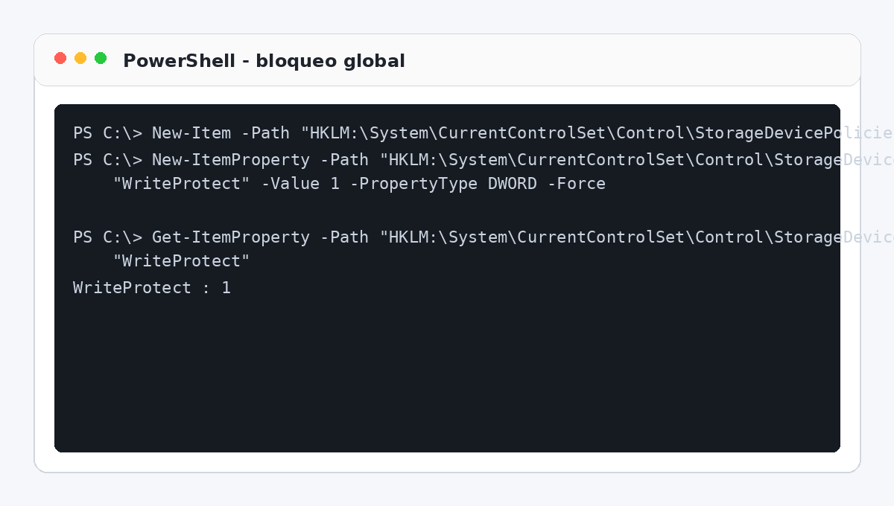 | 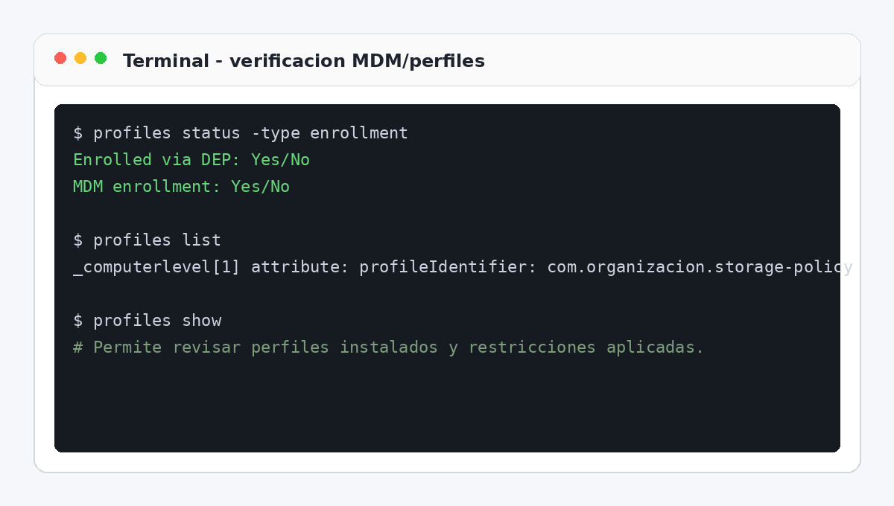
PowerShell permite crear la política WriteProtect y verificar que el valor quedó en 1. Es indispensable ejecutar como administrador y registrar la salida. | macOS requiere perfiles o MDM para políticas globales. profiles permite verificar si el equipo está administrado y qué perfiles existen, pero la política se define desde la plataforma de administración.

Criterio | Windows - Registro | macOS - MDM / perfiles | Análisis comparativo
Naturaleza del control | Configuración local del sistema operativo. | Política institucional de administración del dispositivo. | Windows ofrece un mecanismo local directo; macOS privilegia gestión centralizada.
Alcance | Puede afectar dispositivos extraíbles conectados posteriormente. | Depende del perfil y restricciones configuradas. | En ambos casos debe probarse antes de usar evidencia real.
Verificación | Get-ItemProperty muestra WriteProtect. | profiles muestra perfiles y estado de enrolamiento. | La verificación en macOS no siempre muestra “read-only”; evidencia que hay administración/política instalada.
Limitación | Procesos previos del sistema pueden escribir antes de aplicar la política. | No hay un comando universal local para convertir todo USB en solo lectura. | Ambos controles son inferiores al write blocker físico.

2.2. Bloqueo mediante diskpart específico por unidad y equivalencia con diskutil
El segundo enfoque del archivo principal aplica cuando el medio ya se encuentra conectado y se requiere asegurar que una unidad específica, por ejemplo una USB de captura o una unidad de evidencia, no reciba datos accidentalmente. En Windows se emplea diskpart; en macOS se emplea diskutil, desmontando la unidad y remontando el volumen en modo solo lectura.
Secuencia requerida en Windows según el documento principal
diskpart
list disk
select disk 2
attributes disk set readonly
detail disk

Secuencia equivalente en macOS
diskutil list
diskutil info /dev/disk2
sudo diskutil unmountDisk /dev/disk2
sudo diskutil mount readOnly /dev/disk2s1
mount | grep disk2
diskutil info /dev/disk2s1 | grep -E "Read-Only|Writable|Mounted|Mount Point"

La diferencia conceptual más importante es que diskpart trabaja dentro de una sesión interactiva: se abre la herramienta, se lista el disco, se selecciona un disco y luego se ejecutan atributos sobre ese objeto seleccionado. macOS no mantiene una selección persistente equivalente; cada comando debe indicar directamente el identificador del disco o volumen, por ejemplo /dev/disk2 para el disco completo o /dev/disk2s1 para el volumen.
Paso | Windows - diskpart | macOS - diskutil | Explicación técnica
Abrir herramienta | diskpart | Terminal | Windows ingresa a una consola especializada; macOS usa Terminal y comandos diskutil.
Listar unidades | list disk | diskutil list | Ambos permiten identificar el disco por tamaño, nombre, esquema y ubicación.
Seleccionar unidad | select disk 2 | No selecciona; se referencia /dev/disk2 | En macOS el identificador se incluye en cada comando.
Aplicar solo lectura | attributes disk set readonly | sudo diskutil mount readOnly /dev/disk2s1 | Windows aplica atributo al disco; macOS remonta un volumen en modo read-only.
Verificar | detail disk / attributes disk | mount | grep disk2 / diskutil info | Debe confirmarse que el estado impide escritura.
Revertir | attributes disk clear readonly | sudo diskutil unmount /dev/disk2s1 && sudo diskutil mount /dev/disk2s1 | La reversión solo debe hacerse en medios de laboratorio o destino, no sobre evidencia crítica.

2.3. Bloqueo en Linux mediante montaje forense y relación con macOS
El documento principal incluye un tercer enfoque para Linux, especialmente en entornos como Kali. La lógica consiste en montar la unidad de evidencia en modo solo lectura desde el inicio, evitando que el sistema la monte con permisos de escritura. Este enfoque es conceptualmente cercano al procedimiento de macOS cuando se usa diskutil mount readOnly, aunque Linux ofrece opciones explícitas de montaje como -o ro.
Comando del documento principal - Linux
# Montar la unidad de evidencia (sdb1) como solo lectura
mount -o ro,loop /dev/sdb1 /mnt/evidencia

Equivalente conceptual en macOS
# macOS - desmontar y remontar el volumen en modo solo lectura
sudo diskutil unmountDisk /dev/disk2
sudo diskutil mount readOnly /dev/disk2s1

Criterio | Linux | macOS | Relación forense
Comando base | mount -o ro | diskutil mount readOnly | Ambos buscan impedir escritura lógica durante el análisis.
Punto de control | Punto de montaje /mnt/evidencia | Punto de montaje del volumen en /Volumes | Debe registrarse la ruta donde queda accesible el medio.
Verificación | mount | grep /mnt/evidencia | mount | grep disk2 | La salida del montaje es evidencia técnica de las opciones aplicadas.
Riesgo | Montaje automático previo si no se controla. | Montaje automático previo por Finder/macOS. | Siempre conviene desmontar primero y registrar la acción.

3. Jerarquía de garantía forense y flujo de trabajo seguro
El documento principal establece una jerarquía de confiabilidad para que el procedimiento sea válido en un proceso legal o de auditoría. Esta jerarquía se mantiene y se amplía para comparar Windows y macOS. La idea central es que no todos los mecanismos de solo lectura ofrecen la misma fuerza probatoria.
Nivel | Mecanismo | Windows | macOS | Fuerza probatoria
1 | Bloqueador de hardware | Write blocker físico entre equipo y disco. | Write blocker físico compatible con Mac/adaptadores. | Máxima: bloquea físicamente señales de escritura.
2 | Sistema operativo forense | Distro o entorno que monte medios como read-only. | Entorno controlado o estación configurada para evitar montaje automático de escritura. | Alta, siempre que se documente y valide con hashes.
3 | Software del sistema | Registro de Windows y diskpart. | diskutil, mount, perfiles o MDM. | Útil para triaje/laboratorio; puede ser cuestionado si el SO interactuó antes con la evidencia.

En el flujo de trabajo seguro del archivo principal se distinguen tres medios: USB de captura, USB de almacenamiento y disco objetivo. Esta diferenciación evita errores operativos frecuentes, como guardar una imagen forense sobre la evidencia o bloquear por error el medio destino donde se debe almacenar el archivo .ad1, .e01, .aff4 o .raw.
Elemento | Tratamiento en Windows | Tratamiento en macOS | Justificación forense
USB Captura / herramientas | Puede bloquearse con diskpart attributes set readonly si no necesita escritura. | Puede montarse readOnly si solo contiene herramientas; si requiere logs debe estar controlado. | Evita modificación accidental de herramientas o contaminación del entorno.
USB Almacenamiento / destino | No debe estar en readonly si se van a guardar imágenes .ad1 o .e01. | Debe estar en lectura/escritura para guardar .E01, .AFF4 o .RAW. | Es el repositorio de salida; bloquearlo impediría guardar evidencia adquirida.
Disco objetivo / evidencia | Idealmente write blocker físico; en laboratorio, diskpart read-only. | Idealmente write blocker físico; en laboratorio, unmount y mount readOnly. | Es el soporte que debe preservarse. Toda interacción debe quedar registrada.

4. Importancia de Diskpart y equivalencia con diskutil en informática forense
El archivo principal explica que diskpart es una utilidad de línea de comandos integrada en Windows desde Windows 2000. Permite la gestión avanzada de objetos de almacenamiento como discos, particiones, volúmenes y discos duros virtuales VHD. A diferencia de la interfaz gráfica Administración de discos, ofrece control granular sobre la estructura del almacenamiento y permite operaciones que pueden estar restringidas o no disponibles en la GUI.
En macOS, diskutil cumple una función equivalente: permite listar discos, obtener información detallada, desmontar volúmenes, montar en modo solo lectura, expulsar medios y administrar particiones. Aunque no replica el modelo interactivo de diskpart, sí proporciona la capacidad operativa necesaria para un laboratorio de identificación y protección lógica de medios.
Pilar forense del documento principal | Windows - Diskpart | macOS - diskutil | Explicación reforzada
1. Aseguramiento de integridad | attributes disk set readonly evita escrituras accidentales sobre el disco seleccionado. | diskutil mount readOnly permite revisar el volumen sin habilitar escritura. | Ambos reducen riesgo lógico, pero no impiden señales físicas de escritura como un write blocker.
2. Identificación de artefactos ocultos | list disk, list partition y detail disk ayudan a ver discos, particiones ocultas, volúmenes sin letra o configuraciones RAID. | diskutil list e info permiten observar particiones, contenedores APFS, volúmenes y dispositivos externos. | La correcta identificación evita operar sobre el disco incorrecto y permite detectar áreas no visibles en la interfaz gráfica.
3. Preparación de medios de captura | clean, clean all, create partition y format preparan discos destino. | diskutil eraseDisk o partitionDisk preparan discos destino. | Estos comandos son destructivos y solo deben aplicarse a medios destino previamente autorizados, nunca a evidencia.

Advertencia forense: Diskpart y diskutil pueden ser herramientas de doble filo. Un atacante podría usarlas para ocultar o modificar estructuras; un investigador las usa para identificar, proteger y documentar. Por ello, cada comando debe quedar registrado en la cadena de custodia o bitácora del laboratorio.

5. Comandos críticos comparados para el investigador
Función forense | Windows | macOS | Comentario
Listar discos físicos | list disk | diskutil list | Primer paso para identificar la evidencia por tamaño y tipo.
Ver detalle técnico | detail disk | diskutil info /dev/disk2 | Revela estado, identificador, protocolo, tamaño y propiedades.
Ver particiones/volúmenes | list partition / list volume | diskutil list | Permite diferenciar disco completo de volumen.
Aplicar solo lectura | attributes disk set readonly | sudo diskutil mount readOnly /dev/disk2s1 | Control lógico contra escritura.
Ver atributos | attributes disk | diskutil info /dev/disk2s1 / mount | Confirma estado read-only/no writable.
Ver firma/ID del disco | uniqueid disk | diskutil info /dev/disk2 | Ayuda a entender cómo el sistema reconoce el medio.
Ayuda de herramienta | help o ? | diskutil help | El documento principal menciona ls o help; técnicamente en diskpart se usa help o ?.
Expulsar medio | Administración de discos o retirar tras exit | diskutil eject /dev/disk2 | Evita desconexiones bruscas y corrupción.
Hash de evidencia | Get-FileHash archivo -Algorithm SHA256 | shasum -a 256 archivo | Permite validar integridad antes/después de transferencias.

5.1. Preparación de medios de captura: comandos destructivos que deben documentarse
El documento principal menciona que diskpart es esencial para preparar unidades de destino mediante limpiezas profundas y selección de tabla de particiones MBR o GPT. Esta función es válida únicamente sobre medios de almacenamiento destino autorizados, nunca sobre el disco objetivo o evidencia. Se incluye la comparación con macOS para completar el flujo de trabajo.
Acción | Windows - diskpart | macOS - diskutil | Riesgo/observación
Limpiar tabla de particiones | clean | diskutil eraseDisk ... | Destruye estructuras lógicas; solo en medio destino.
Limpieza completa | clean all | diskutil secureErase según disponibilidad del medio | Puede tardar mucho y no siempre aplica a SSD por desgaste/TRIM.
Crear estructura nueva | create partition primary | diskutil partitionDisk | Define particiones para almacenamiento de imágenes.
Formatear destino | format fs=exfat quick | diskutil eraseDisk ExFAT NOMBRE MBR /dev/diskX | ExFAT suele facilitar interoperabilidad Windows/macOS.

Advertencia forense: Los comandos de preparación son potencialmente destructivos. Deben ejecutarse solo sobre unidades destino previamente identificadas, etiquetadas y autorizadas. Nunca deben aplicarse al disco evidencia.

6. Taller: Windows / macOS
A continuación se desarrolla el taller original de Windows sin omitir sus pasos, pero fortalecido con explicación operativa y comparación directa con macOS. El objetivo original es explorar unidades mediante diskpart y habilitar solo lectura en una de ellas. La versión integrada conserva ese objetivo y agrega el procedimiento equivalente para Mac.
Campo | Windows - documento principal | macOS - integración
Objetivo | Explorar unidades mediante diskpart y habilitar solo lectura en una de ellas. | Explorar unidades mediante diskutil, identificar disco/volumen y montar el volumen en solo lectura.
Ambiente | Windows | macOS
Herramienta | CMD/PowerShell + diskpart | Terminal + diskutil
Unidad del ejemplo | Disk 1 o Disk 2, según salida de list disk. | /dev/disk2 y volumen /dev/disk2s1, según salida de diskutil list.

6.1. Comandos requeridos del laboratorio
Windows - secuencia mínima indicada en el documento principal
diskpart
list disk
select disk 2
attributes disk set readonly
detail disk

macOS - secuencia equivalente y reforzada
diskutil list
diskutil info /dev/disk2
sudo diskutil unmountDisk /dev/disk2
sudo diskutil mount readOnly /dev/disk2s1
mount | grep disk2
diskutil info /dev/disk2s1 | grep -E "Read-Only|Writable|Mounted|Mount Point"

6.2. Abrir consola de comandos
En el documento principal se inicia con Windows + R para abrir la ventana Ejecutar. Allí se escribe diskpart y se confirma con OK. Esta acción carga la herramienta en CMD con privilegios administrativos si el sistema lo solicita. En macOS, el equivalente práctico es abrir Spotlight con Command + Barra espaciadora, escribir Terminal y presionar Return.

Paso 1 - Apertura de herramienta
Windows | macOS
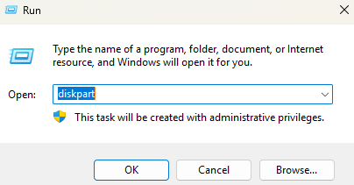 | 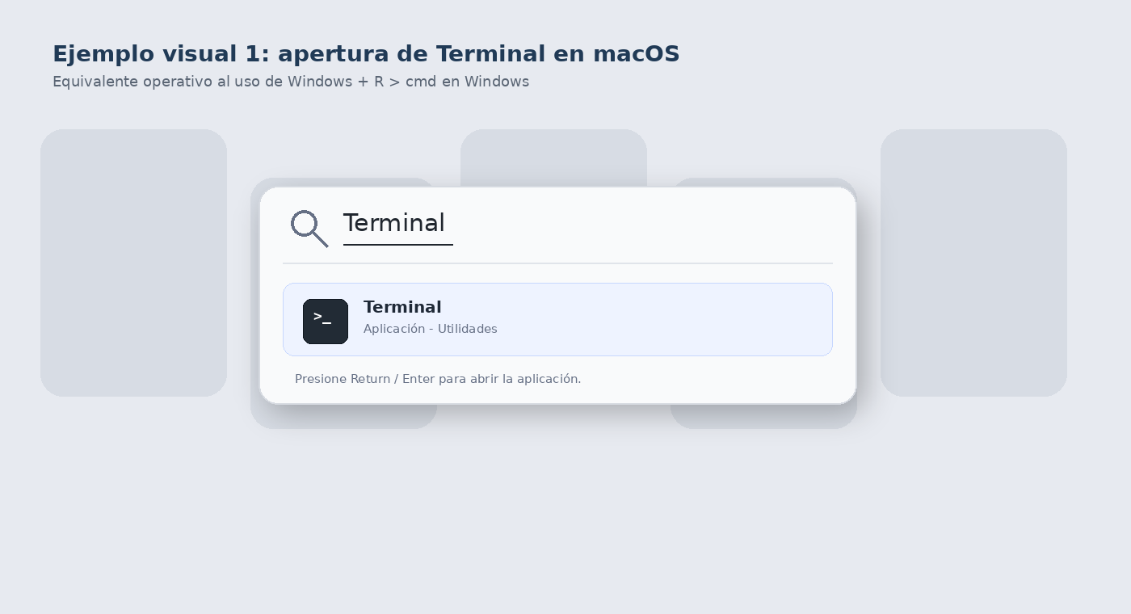
Windows + R abre la ventana Ejecutar. Se escribe diskpart y se presiona OK. Es recomendable abrir como administrador. | Command + Espacio abre Spotlight. Se escribe Terminal y se presiona Return para cargar la consola de macOS.

Acción | Windows | macOS | Finalidad
Atajo inicial | Windows + R | Command (⌘) + Barra espaciadora | Abrir una búsqueda/ejecución rápida.
Texto a escribir | diskpart o cmd | Terminal | Cargar la herramienta de línea de comandos.
Confirmación | OK / Enter | Return / Enter | Iniciar la consola.
Resultado | DISKPART> o CMD | Terminal con prompt de usuario | Permitir la ejecución de comandos de disco.

6.3. Carga de la herramienta
Después de dar clic en OK, el sistema carga Diskpart y presenta el prompt DISKPART>. A partir de ese momento, los comandos afectan el objeto seleccionado dentro de la sesión. En macOS, Terminal no entra a una utilidad interactiva equivalente; el usuario ejecuta directamente diskutil seguido de una acción concreta.

Paso 2 - Herramienta cargada
Windows | macOS
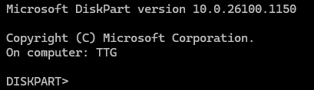 | 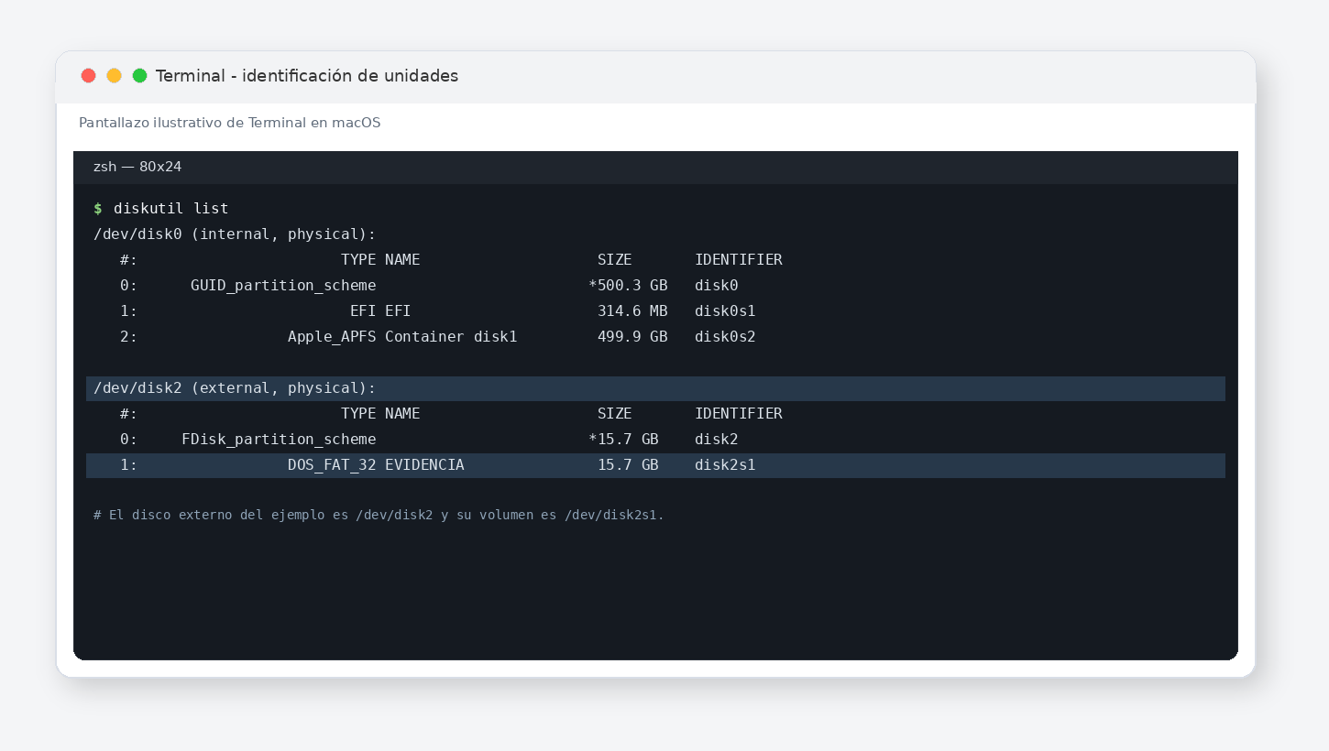
El prompt DISKPART> confirma que la herramienta de administración de discos está lista para recibir comandos. | En macOS se observa Terminal ejecutando diskutil list. No existe un modo interactivo obligatorio; cada comando llama a diskutil directamente.

6.4. Identificación de unidades conectadas
El documento principal indica: “Identifique las unidades mediante list disk”. Este paso es fundamental porque antes de aplicar cualquier atributo se debe diferenciar el disco del sistema, la unidad USB, el disco destino y cualquier otro medio conectado. En macOS, se usa diskutil list y, si se requiere confirmar dispositivos USB, system_profiler SPUSBDataType.
Windows
DISKPART> list disk

macOS
diskutil list
system_profiler SPUSBDataType

Paso 3 - Listado de unidades
Windows | macOS
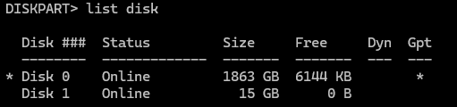 | 
list disk muestra Disk ###, Status, Size, Free, Dyn y Gpt. El asterisco en la izquierda indica el disco actualmente seleccionado. | diskutil list muestra /dev/disk0, /dev/disk2 y volúmenes como disk2s1. El identificador será usado en los comandos posteriores.

6.5. Explicación de columnas y equivalencias de salida
El archivo principal explica las columnas de list disk. A continuación se conserva esa explicación y se amplía con la equivalencia conceptual en macOS.
Columna / campo | Windows - list disk | macOS - diskutil list | Explicación
Disk ### | Identificador numérico asignado por Windows a cada unidad física. | /dev/disk0, /dev/disk1, /dev/disk2 | Es el identificador del disco. Debe confirmarse por tamaño y tipo antes de operar.
Status | Indica Online, Offline o error. | Mounted, Physical Store, External, Synthesized | Permite inferir si el disco está disponible y cómo está expuesto al sistema.
Size | Capacidad total de almacenamiento. | SIZE | Sirve para reconocer una USB de 16 GB, un disco de 2 TB, etc.
Free | Espacio no asignado a particiones, no equivalente al espacio libre de C:. | No se muestra igual; se revisa por particiones/volúmenes. | La lectura debe hacerse con cuidado: espacio libre de partición no es igual a espacio libre de volumen.
Dyn | Asterisco indica disco dinámico. | No aplica igual; macOS puede mostrar APFS Container Scheme. | Ambos sistemas pueden representar configuraciones complejas que requieren análisis.
Gpt | Asterisco indica esquema GPT. | GUID_partition_scheme / FDisk_partition_scheme | Indica esquema de particionado. GPT es común en sistemas modernos y discos grandes.
Asterisco de selección | Indica el disco seleccionado en Diskpart. | No aplica. | macOS no mantiene selección; se usa el identificador en cada comando.

6.6. Análisis del caso específico observado en la captura
El documento principal interpreta una captura con dos unidades: Disk 0 y Disk 1. Esta lectura se conserva y se fortalece con la equivalencia macOS.

Paso 4 - Caso específico: disco interno y USB externo
Windows | macOS
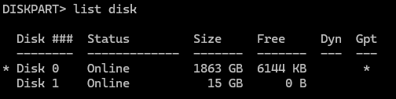 | 
Disk 0 aparece como disco principal de 1863 GB, con GPT y asterisco de selección. Disk 1 aparece como dispositivo externo de 15 GB, probablemente una USB de 16 GB con esquema MBR tradicional. | En macOS, /dev/disk0 suele corresponder al disco interno o contenedor del sistema. /dev/disk2 suele representar el disco externo, y disk2s1 el volumen o partición que se montará readOnly.

Elemento del caso | Windows | macOS equivalente | Interpretación
Disco principal | Disk 0 - 1863 GB - GPT - seleccionado | /dev/disk0 o contenedor APFS interno | Normalmente corresponde al sistema operativo; no debe manipularse en el laboratorio.
Dispositivo externo | Disk 1 - 15 GB - USB - MBR tradicional | /dev/disk2 - external, physical | Probablemente memoria USB de 16 GB; debe confirmarse por tamaño, nombre y protocolo.
Selección | Asterisco al lado de Disk 0 indica disco seleccionado. | No hay asterisco de selección persistente. | En Windows se debe cambiar selección con select disk; en macOS se indica /dev/diskX en cada comando.

6.7. Uso de ayuda de la herramienta
El archivo principal señala que la herramienta brinda ayuda mediante “ls” o “help”. Para mantener la intención del documento y corregir técnicamente el punto, se aclara que en Diskpart el comando válido es help o ?. El comando ls no es propio de Diskpart; es común en shells Unix/Linux/macOS para listar directorios, no para listar discos dentro de Diskpart. En macOS, la ayuda se obtiene con diskutil help o man diskutil.
Windows - ayuda correcta en Diskpart
DISKPART> help
DISKPART> ?

macOS - ayuda de diskutil
diskutil help
man diskutil

Paso 5 - Ayuda de la herramienta
Windows | macOS
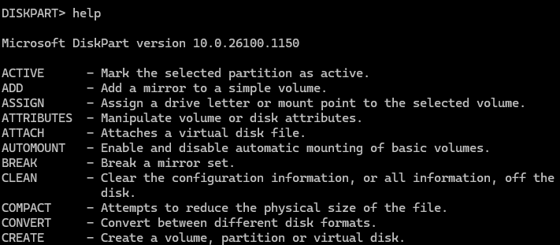 | 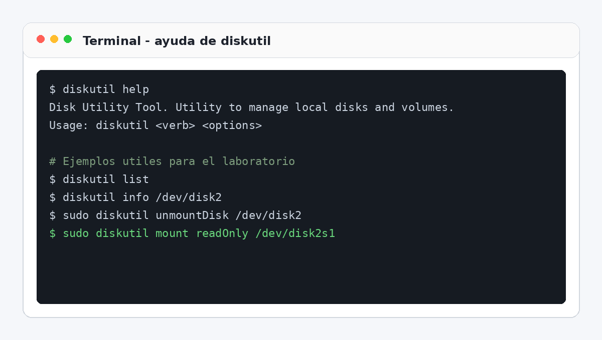
help muestra comandos disponibles como ACTIVE, ADD, ASSIGN, ATTRIBUTES, ATTACH, AUTOMOUNT, BREAK y CLEAN. | diskutil help muestra los verbos disponibles para gestionar discos y volúmenes en macOS.

6.8. Seleccionar o identificar la unidad a bloquear
El documento principal indica seleccionar la unidad a bloquear contra escritura. En el ejemplo se selecciona el disco 1, correspondiente a una unidad USB. Este paso es delicado: seleccionar el disco incorrecto puede aplicar atributos sobre el disco del sistema o sobre un medio destino. En macOS no se selecciona el disco; se identifica el disco externo y se usa su ruta en los comandos posteriores.
Windows
DISKPART> select disk 1
Disk 1 is now the selected disk.

macOS
diskutil list
# Identificar /dev/disk2 y el volumen /dev/disk2s1

Paso 6 - Selección/identificación del medio
Windows | macOS
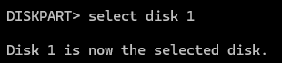 | 
select disk 1 cambia el objeto activo de la sesión Diskpart. Los comandos posteriores afectarán ese disco. | macOS requiere identificar /dev/disk2 y disk2s1. El identificador debe copiarse exactamente para evitar operar sobre el disco equivocado.

6.9. Listar detalles de la unidad seleccionada
El archivo principal ordena listar los detalles de la unidad seleccionada antes de aplicar el atributo. Este paso permite verificar tipo de dispositivo, estado, ID de disco, ruta, si es disco de arranque, si está paginado y si ya se encuentra en solo lectura. En macOS, diskutil info permite revisar Device Identifier, Device Node, Whole, Protocol, Disk Size, Mounted, Mount Point, Read-Only Media y Read-Only Volume.
Windows
DISKPART> detail disk

macOS
diskutil info /dev/disk2
diskutil info /dev/disk2s1

Paso 7 - Detalle antes del bloqueo
Windows | macOS
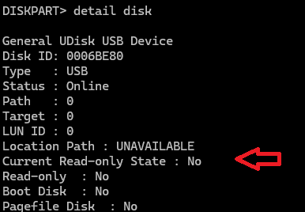 | 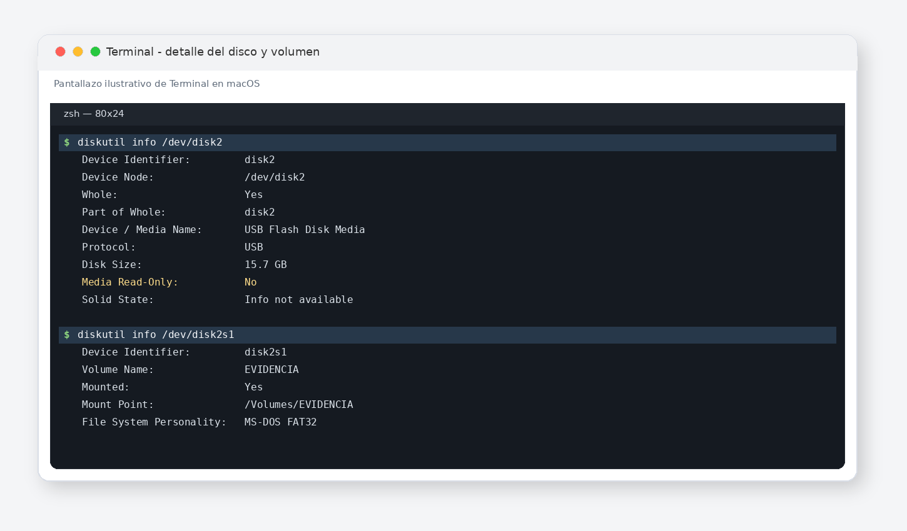
La captura muestra Current Read-only State: No y Read-only: No. Esto indica que antes del cambio la unidad permite escritura. | diskutil info permite confirmar identificador, protocolo USB, tamaño y estado de montaje. También permite revisar si el volumen está montado como solo lectura.

Campo de detalle | Windows - detail disk | macOS - diskutil info | Importancia forense
ID / Identificador | Disk ID | Device Identifier / Device Node | Permite documentar el objeto exacto intervenido.
Tipo / Protocolo | Type: USB | Protocol: USB/Thunderbolt/SATA | Confirma la naturaleza externa o interna del medio.
Estado | Online / Read-only | Mounted / Read-Only Media / Read-Only Volume | Indica disponibilidad y permisos de acceso.
Disco de arranque | Boot Disk: No | Internal / External / Boot volume | Evita aplicar comandos sobre el sistema operativo.
Volúmenes asociados | Volume ###, letra, etiqueta, FS | Mount Point, Volume Name, File System | Ayuda a distinguir disco físico de volumen lógico.

6.10. Setear o aplicar el atributo de solo lectura
El documento principal indica “Setee el atributo”. En Windows, esto se realiza con attributes disk set readonly. El comando marca el disco seleccionado para que Windows lo trate como solo lectura. En macOS, se desmonta el disco para retirar montajes automáticos y luego se monta el volumen específico en modo readOnly.
Windows - aplicar atributo
DISKPART> attributes disk set readonly

macOS - desmontar y montar en solo lectura
sudo diskutil unmountDisk /dev/disk2
sudo diskutil mount readOnly /dev/disk2s1

Paso 8 - Aplicación del bloqueo lógico
Windows | macOS
No aplica captura en el documento principal. | 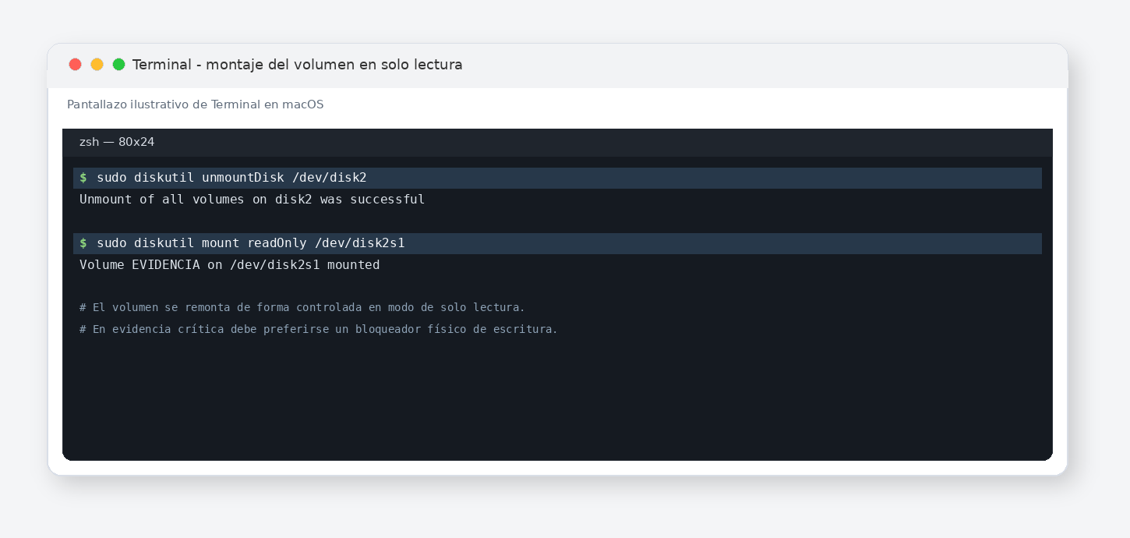
Después de seleccionar el disco correcto, el comando attributes disk set readonly aplica el bloqueo lógico. La validación se realiza en el siguiente paso con detail disk o attributes disk. | macOS primero desmonta el disco externo y luego monta el volumen /dev/disk2s1 con la opción readOnly. Esta acción se aplica al volumen, no necesariamente a todos los volúmenes del disco.

Diferencia crítica: Si el disco externo contiene varias particiones, en macOS debe montarse en solo lectura cada volumen que se vaya a revisar. En Windows, el atributo se aplica al disco seleccionado; aun así debe verificarse el efecto real sobre los volúmenes asociados.

6.11. Validar que se hayan aplicado los atributos
El documento principal ordena validar que se hayan aplicado los atributos. Esta validación no es un paso opcional: es la evidencia técnica de que el mecanismo lógico de protección está activo. En Windows, la salida esperada debe mostrar Current Read-only State: Yes y Read-only: Yes. En macOS, la validación debe evidenciar read-only, Volume Read-Only: Yes o Writable: No, según la salida del sistema.
Windows - validación
DISKPART> detail disk
DISKPART> attributes disk

macOS - validación
mount | grep disk2
diskutil info /dev/disk2s1 | grep -E "Read-Only|Writable|Mounted|Mount Point"

Paso 9 - Validación del estado solo lectura
Windows | macOS
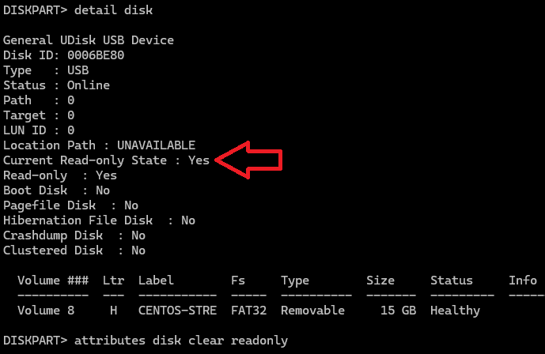 | 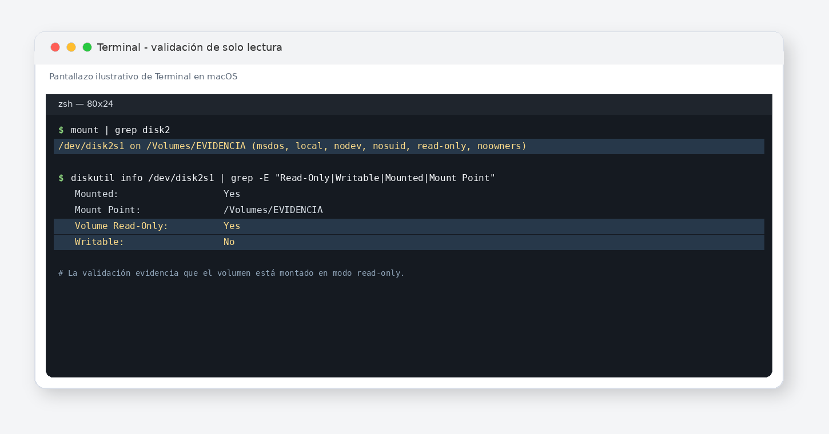
La captura confirma Current Read-only State: Yes y Read-only: Yes. Esta salida debe guardarse en la bitácora del procedimiento. | La salida de mount y diskutil info debe mostrar que el volumen está montado como read-only o que no es escribible. No se recomienda probar escritura sobre evidencia real.

Resultado esperado | Windows | macOS | Interpretación
Estado actual | Current Read-only State: Yes | read-only / Volume Read-Only: Yes | El volumen o disco se encuentra protegido lógicamente.
Atributo persistente | Read-only: Yes | Writable: No o Read-Only Volume: Yes | No debería aceptar escrituras ordinarias del sistema.
Evidencia documental | Captura o salida de detail disk/attributes disk | Captura o salida de mount/diskutil info | Debe anexarse a la bitácora técnica.

6.12. Revertir los cambios cuando aplique
El documento principal indica que si se requiere revertir los cambios se debe ejecutar attributes disk clear readonly. Esta reversión solo debe aplicarse en medios de laboratorio o medios de destino autorizados. En evidencia real, revertir el atributo puede ser innecesario o incluso inconveniente si compromete la preservación.

Windows - revertir
DISKPART> attributes disk clear readonly

macOS - desmontar, montar normal o expulsar
sudo diskutil unmount /dev/disk2s1
sudo diskutil mount /dev/disk2s1
diskutil eject /dev/disk2

Paso 10 - Reversión y retiro seguro
Windows | macOS
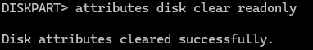 | 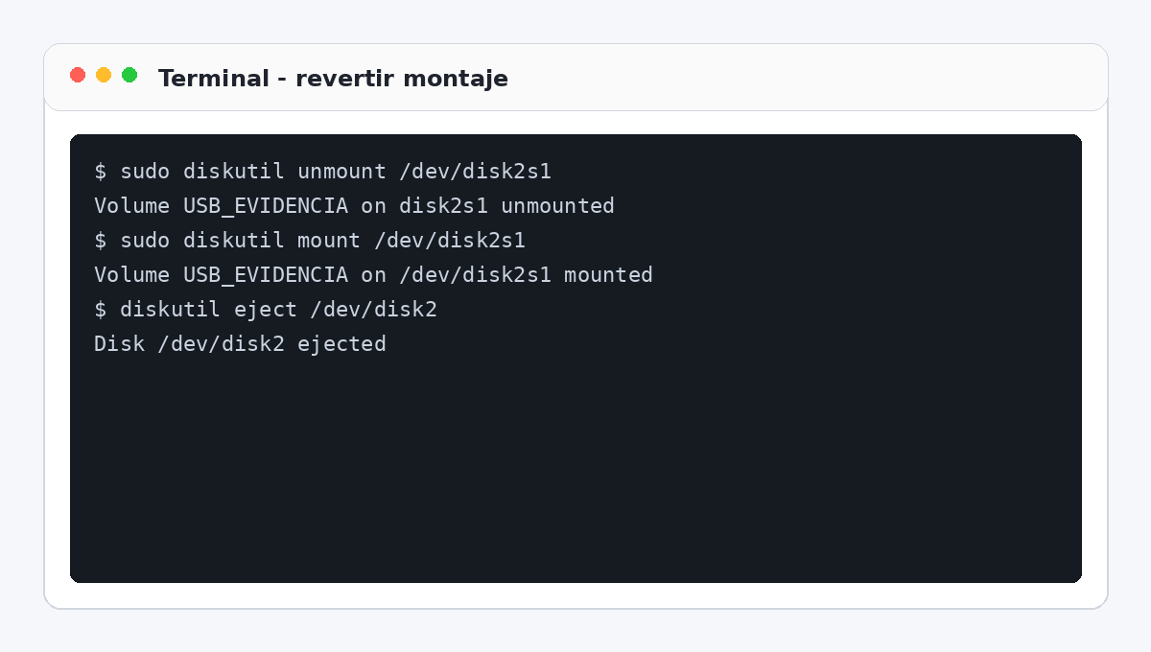
attributes disk clear readonly elimina el atributo de solo lectura. La captura confirma que los atributos fueron limpiados correctamente. | En macOS se desmonta el volumen, se monta normalmente si es un medio de laboratorio o se expulsa el disco con diskutil eject para retiro seguro.

7. Interpretación ampliada de salidas y errores comunes
Situación | Riesgo | Acción recomendada
Seleccionar Disk 0 por error en Windows | Puede afectar el disco del sistema. | Revisar tamaño, etiqueta, tipo USB y ejecutar detail disk antes de aplicar atributos.
Usar /dev/disk0 por error en macOS | Puede afectar el disco interno o contenedor APFS. | Confirmar que el medio externo sea /dev/disk2 u otro identificador externo; verificar Protocol y External.
Confundir espacio Free con espacio libre de archivos | Interpretación errónea de capacidad disponible. | Recordar que Free en diskpart se refiere a espacio no asignado, no espacio libre dentro de un volumen.
Montaje automático antes del bloqueo | El sistema pudo escribir metadatos. | Documentar la situación, desmontar de inmediato y usar write blocker en evidencia crítica.
No guardar salida de validación | Debilita trazabilidad del procedimiento. | Capturar pantalla o redireccionar salida a archivo cuando el ambiente lo permita.

Validación segura: En un laboratorio académico puede usarse una USB de práctica. En un caso forense real, la unidad evidencia no debe probarse escribiendo archivos para verificar bloqueo; la validación debe hacerse mediante atributos, opciones de montaje, hashes y bitácora.

8. Cadena de custodia, documentación mínima y cierre del ejercicio
El archivo principal advierte que el uso de Diskpart en una investigación debe estar estrictamente documentado en la cadena de custodia, porque el simple hecho de seleccionar un disco y listar sus atributos interactúa con un sistema operativo vivo. Esta advertencia se amplía para macOS: abrir Finder, montar volúmenes, consultar información o permitir montaje automático también puede generar interacciones del sistema con el medio.
Dato a documentar | Windows | macOS | Razón
Equipo de análisis | Nombre del host, usuario, versión Windows. | Nombre del Mac, usuario, versión macOS. | Permite repetir y auditar el procedimiento.
Identificador del medio | Disk ###, Disk ID, letra/volumen. | /dev/diskX, /dev/diskXsY, nombre de volumen. | Evita ambigüedad sobre qué medio fue intervenido.
Comandos ejecutados | diskpart, list disk, detail disk, attributes... | diskutil list, info, unmountDisk, mount readOnly... | Permite reconstruir el procedimiento.
Validación | Current Read-only State: Yes / Read-only: Yes. | read-only / Writable: No / Volume Read-Only: Yes. | Demuestra que la medida fue aplicada.
Hashes | Get-FileHash -Algorithm SHA256. | shasum -a 256. | Soporta integridad de archivos o imágenes generadas.
Observaciones | Errores, montaje previo, reconexiones. | Montaje automático, permisos, perfiles, errores. | Registra condiciones que pueden afectar la valoración forense.

Fin del ejercicio. La unidad queda identificada, su estado de solo lectura ha sido aplicado o validado según el sistema operativo, y el analista dispone de una base documental para justificar el procedimiento realizado.

9. Anexo visual paralelo del procedimiento
Este anexo organiza las imágenes de ambos documentos en paralelo para facilitar la explicación en clase o laboratorio. Las imágenes son ejemplos visuales y deben reemplazarse o complementarse con capturas reales del equipo utilizado cuando el procedimiento forme parte de una práctica evaluada o de una actuación forense.

Anexo A1 - Flujo seguro de medios
Windows | macOS
 | 
Separación entre USB de captura, USB destino y disco evidencia. | Confirmación visual de medio externo en Utilidad de Discos.

Anexo A2 - Apertura de herramienta
Windows | macOS
 | 
Ejecución de diskpart desde Run. | Búsqueda de Terminal desde Spotlight.

Anexo A3 - Herramienta y listado inicial
Windows | macOS
 | 
Prompt DISKPART listo. | Terminal con diskutil list.

Anexo A4 - Listado e interpretación de discos
Windows | macOS
 | 
list disk muestra dos discos: interno y USB. | diskutil list muestra disco interno, externo y volumen.

Anexo A5 - Revisión de ayuda
Windows | macOS
 | 
help muestra comandos disponibles en Diskpart. | diskutil help muestra verbos de administración en macOS.

Anexo A6 - Selección/identificación
Windows | macOS
 | 
select disk 1 confirma el disco seleccionado. | En macOS se identifica /dev/disk2 y se usa en cada comando.

Anexo A7 - Detalle antes del bloqueo
Windows | macOS
 | 
Read-only en No antes de aplicar el atributo. | diskutil info documenta atributos del disco/volumen.

Anexo A8 - Montaje en solo lectura
Windows | macOS
 | 
Windows muestra Read-only en Yes después del atributo. | macOS desmonta y remonta el volumen con readOnly.

Anexo A9 - Validación de atributos
Windows | macOS
 | 
detail disk permite verificar Current Read-only State: Yes. | mount y diskutil info muestran read-only/Writable: No.

Anexo A10 - Reversión
Windows | macOS
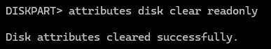 | 
clear readonly limpia el atributo en Windows. | unmount/mount o eject gestionan reversión/retiro en macOS.

10. Matriz de trazabilidad de integración
La siguiente matriz evidencia que el contenido del archivo principal fue conservado, ampliado y comparado con macOS.
Contenido del archivo principal Windows | Tratamiento en el documento integrado | Comparación macOS incorporada
Bloqueo por Registro de Windows | Se conserva comando original y se agrega versión robusta con creación de clave. | Se explica que macOS usa MDM/perfiles y se agregan comandos profiles.
Bloqueo mediante diskpart por unidad | Se conserva secuencia list disk, select disk, attributes y detail disk. | Se agrega diskutil list, info, unmountDisk, mount readOnly y validación.
Bloqueo en Linux - montaje forense | Se conserva mount -o ro,loop /dev/sdb1 /mnt/evidencia. | Se relaciona con diskutil mount readOnly y validación mount.
Jerarquía de garantía forense | Se conserva write blocker, SO forense y software. | Se amplía con equivalentes en macOS y limitaciones.
Flujo de trabajo seguro | Se conserva USB captura, USB destino y disco objetivo. | Se adapta al manejo de USB/herramientas/destino/evidencia en Mac.
Explicación de Diskpart | Se conserva definición, diferencia con GUI e importancia forense. | Se integra diskutil como equivalente funcional.
Tres pilares forenses | Se conserva integridad, artefactos ocultos y preparación de medios. | Se compara con identificación APFS/volúmenes y preparación por diskutil.
Comandos críticos | Se conservan list disk, detail disk, attributes, uniqueid. | Se agregan diskutil list/info, mount readOnly, mount, eject, shasum.
Advertencia de cadena de custodia | Se conserva y se refuerza. | Se adiciona riesgo de montaje automático en macOS/Finder.
Taller paso a paso | Se conserva apertura, listado, ayuda, selección, detalle, seteo, validación y reversión. | Cada paso tiene equivalencia operacional y visual en macOS.

